Breve historia del oráculo
Delfos es una ciudad en el continente griego que se encuentra situada en el valle del Pleisto, junto al monte Parnaso. Originariamente recibió de nombre Pito, y se llamaba así aún en la época de la guerra de Troya. Después pasó a llamrse Pitón, como la serpiente de Gea, que aguardaba el antiguo oráculo de la diosa Temis. Se dice que, después de matar a la serpiente, Apolo fundó su oráculo en este lugar. Entonces tomó como primeros sacerdotes a navegantes cretenses, a los que apareció y guió en forma de delfín. Así los condujo al Golfo de Corintio y seguidamente los llevó al monte Parnaso.
Ellos dieron el nombre de Delfos a la ciudad, a petición de Apolo, que según la tradición les pidió que se dirigiera a él y lo venerasen bajo el nombre de "Apolo Delfino". El primer templo que se dedicó al dios fue construído con laurel, arbusto consagrado a Apolo (por causa de Dafne). El segundo habría sido construido con cera de abejas y plumas. El tercero fue enteramente hecho de bronce, pero un movimiento sísmico lo derribó. Finalmente los arquitectos Agamedes y Trofinio construyeron el templo definitivo.
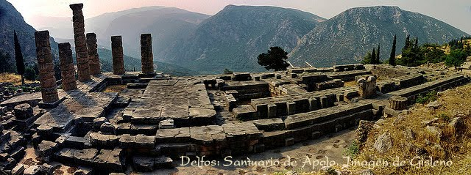
Delfos fue desde el principio un importante centro cultural en el que se celebraron certámenes musicales y deportivos. Los Juegos Píticos igualaban en importancia a los Olímpicos, y se celebraban también cada cuatro años, sin coincidir. El premio para los ganadores era la conora de laurel en lugar de la de olivo. El primer ganador de los certámenes musicales fue Crisotemis, el hombre que purificó a Apolo después de que este diera muerte a la serpiente Pitón. Otro ganador del que tenemos noticia fue Tamiris, amante de Jacinto, primer hombre que tuvo relaciones homosexuales y que permanece en el Tártaro por haber intentado competir con las Musas, quienes además le privaron de la vista.

El oráculo de Delfos fue un gran recinto sagrado dedicado principalmente al dios Apolo que tenía en el centro su gran templo, al que acudían los griegos para preguntar a los dioses sobre cuestiones inquietantes. Situado en Grecia, en el emplazamiento de lo que fue la antigua ciudad de Delfos, al pie del monte Parnaso, consagrado al propio dios y a las musas, en medio de las montañas de la Fócida, a 700 m sobre el nivel del mar y a 9,5 km de distancia del golfo de Corinto.
De las rocas de la montaña brotaban varios manantiales que formaban distintas fuentes. Una de las fuentes más conocidas desde muy antiguo era lafuente de Castalia, rodeada de un bosquecillo de laureles consagrados a Apolo. La leyenda y la mitología cuentan que en el monte Parnaso y cerca de esta fuente se reunían algunas divinidades, diosas menores del canto, la poesía, llamadas musas junto con las ninfas de las fuentes, llamadasnáyades. En estas reuniones Apolo tocaba la lira y las divinidades cantaban.
El oráculo de Delfos influyó en gran manera en la colonización de las costas del sur de Italia y de Sicilia. Llegó a ser el centro religioso del mundo helénico.
La Fócida o Focia es una antigua región del centro de Grecia atravesada por el gran macizo del monte Parnaso. En época de la Grecia clásica una parte de esta región, la que está situada al pie de dicho monte, tenía el topónimo de Pyto (o Pito), en griego Πυθω. Este lugar es el conocido como Delfos, es decir, Pyto y Delfos son sinónimos.
El puerto de Itea era la puerta al mar más cercana a Delfos.
El nombre de Pito fue tomado de la serpiente Pitón (Πυθων) que vivía en una cueva de estos parajes y a la que el dios Apolo dio muerte para apoderarse de su sabiduría y ser él quien presidiera el oráculo. La mitología cuenta que después de dar muerte a la serpiente, Apolo guardó sus cenizas en un sarcófago y fundó en su honor unos juegos fúnebres que se llamaron Juegos Píticos. Más tarde corrió la leyenda de que ese sarcófago se hallaba enterrado debajo del ónfalos, piedra cuyo nombre significa "ombligo del mundo", en el templo de Apolo en Delfos. De este nombre derivó el de Pitia o Pitonisa (Πυθια), nombre que se le fue dando a las mujeres que interpretaban las respuestas, es decir los oráculos. Al templo de Apolo se le llamaba también Pition (Πυθιoν) y al mismo Apolo en Delfos se le llamó "Apolo Pitio".
Hay diversas propuestas acerca del origen del topónimo de Delfos. Una de ellas propone que viene de Delfine (Δελφινης), que era el nombre del dragónmitológico que custodiaba el oráculo antes de la llegada de Apolo.¹ También se ha escrito que su origen parte de un mito según el cual Apolo se convirtió en delfín para atraer a un barco cretense, del que quería utilizar a la gente como sacerdotes; los cretenses desembarcaron y fundaron Crisa y se les encargó ser sacerdotes del templo y que adorasen al dios bajo el nombre de "Apolo Delfinio" para rememorar su conversión en delfín.² Al templo de Apolo se le llamó igualmente Delfinion (Δελφίνιoν).

El Oráculo de Delfos
El Oráculo de Delfos era el más importante de la Antigua Grecia, situado en el Templo del mismo nombre, considerado como el centro del mundo. Las predicciones del oráculo se realizaban sólo un día al mes, el día siete, por ser la fecha del nacimiento del dios Apolo.
La historia del ORACULO DE DELFOS cuenta que el grado de acierto de las predicciones de la Pitonisa o Pitia del templo era muy alto, lo que ha suscitado diversas estudios e investigaciones a lo largo del tiempo para averiguar las razones. El ensayista Plutarco explicaba que Pitia entraba en estado de trance por la "exhalación sagrada" que surgían de unas fisuras en el suelo, que hacía despertar el poder del Oráculo.
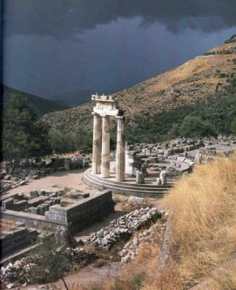
Delfos, la ciudad sagrada más famosa de la antigua Grecia, descansa a los pies de los pronunciados riscos del monte Parnaso. Miles de personas acudían desde sitios remotos para consultar el oráculo de Apolo, cuya pitonisa entraba en trance para predecir el futuro. El más influyente y respetado oráculo de la Antigüedad se hallaba en la Grecia central, en el templo de Apolo en Delfos, centro del mundo para los griegos primitivos. Según el mito, Zeus, padre de los dioses, soltó dos águilas en extremos opuestos del planeta y el punto donde se encontraron -Delfos- fue juzgado el centro y señalado con una piedra llamada omphalos, u ombligo.
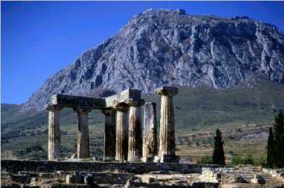
En 1400 a.C., Delfos era una ciudad consagrada a Gea, diosa de la Tierra. Cuenta la leyenda que el lugar era resguardado por una enorme serpiente pitón, que Apolo, hijo de Zeus, mató. Luego Apolo levantó su oráculo en el lugar, con una sacerdotisa, llamada pitonisa, como vidente. En los siglos vil y v1 a.C., en pleno esplendor del oráculo, miles de peregrinos, ricos y pobres, viajaban para consultar a Apolo por intermedio de la pitonisa.
La travesía hasta Delfos, a 570 m sobre el nivel del mar, en las laderas del sur del monte Parnaso, era ardua. Algunos viajeros recorrían a pie el camino desde Atenas. Otros llegaban por barco hasta un puerto (hoy llamado Itea) de la costa norte del Golfo de Corinto y cruzaban una llanura hasta el monte Parnaso. Una vez allí, bordeaban la cuesta y seguían el Sendero Sagrado hasta el templo de Apolo.
En el santuario, sentada en un trípode de oro sobre una profunda grieta, la pitonisa -mujer de mediana edad, nativa de la localidad- profería el oráculo entre los frenéticos e incoherentes gemidos del estado de trance, inducido por la masticación de hojas de laurel o por la inhalación de vapores volcánicos tóxicos procedentes de la grieta abierta a sus pies.
Apolo efectúa su ofrenda. Hermes el mensajero se halla detrás de él, y su hermana Artemisa, tan elegante como mayestático es Apolo, enfrente. Quién está tras ella es posiblemente la sacerdotisa pitia. Artemisa ha vertido un líquido en el cuenco de Apolo y este lo vierte sobre el ónfalo, la piedra umbilical de Delfos, que era el centro de la Tierra.
Quienes acudían a consulta debían purificarse antes en las aguas de la fuente Castalia. Seguía luego un ritual que consistía en rociar una cabra con agua fría; si el animal se estremecía, podía sacrificársele para leer augurios en sus entrañas. El peregrino pagaba un óbolo y exponía su pregunta, escrita en una tablilla, al sacerdote de turno, quien, a su vez, la hacía llegar a la pitonisa. Su confusa réplica, emitida en voz ajena, era interpretada por el sacerdote, quien daba la respuesta en verso al suplicante. En el apogeo del oráculo eran necesarias tres sacerdotisas para atender todas las solicitudes.
El oráculo délfico era consultado para cuestiones políticas, particularmente el establecimiento de las colonias griegas, y para asuntos cotidianos como matrimonio, fertilidad o problemas de dinero. En ocasiones los anuncios eran directos; a Sócrates, por ejemplo, se le dijo que era el hombre más sabio de Grecia. Sin embargo, muchas otras respuestas eran sumamente ambiguas. Creso, rey de Lidia, preguntó acerca de las consecuencias de un ataque a Persia. La críptica respuesta fue que caería un gran imperio. El rey atacó Persia, pero el imperio que resultó destruido fue el suyo.
La reputación de imparcialidad del oráculo comenzó a decaer en el siglo V a.C., pues sus intérpretes se aliaban a ciudades-Estado como Esparta y Atenas. En el siglo n a.C., Roma extendió su dominio hasta Delfos, y la influencia del oráculo se debilitó aún más. Cuando el emperador Juliano consultó el oráculo en 360 d.C., obtuvo esta respuesta: "Decidle al rey que el hermoso templo está en ruinas; Apolo no tiene techo con qué cubrirse; las hojas de laurel callan y fuentes y manantiales proféticos fenecen".
El oráculo de Delfos fue clausurado oficialmente por el emperador cristiano Teodosio en 385 y el culto de Apolo sucumbió ante la nueva religión. El lugar quedó sepultado bajo una ciudad. Sin embargo, la urbe y sus habitantes fueron desplazados en 1892 para que el arqueólogo francés Théophile Homolle pudiera emprender las excavaciones que pusieron al descubierto las ruinas que pueden admirarse el día de hoy.

